七、报价承诺函
桐乡市公共资源交易中心：
序号 | 服务内容 | 本项目最高限制单价  （单位：元/人/年） | 第一阶段报价  （单位：元/人/年）
1 | 房屋维护服务人员 | 102000 | 100000
2 | 公用设备设施维护服务人员 | 102000 | 100000
3 | 保洁服务人员 | 57600 | 48000
4 | 保安服务人员 | 72000 | 70000
5 | 消控人员 | 78000 | 70000
6 | 绿化服务人员 | 66000 | 60000
7 | 会议服务人员 | 90000 | 90000
8 | 项目管理人员 | 90000 | 90000
注：1.报价包括提供本项目服务所需的一切人员工资、奖金、夜餐费、社会保险、食宿与交通、高温补偿费、设备器材、消耗材料、服装、安全、仓储、运输、维修、管理费用、税费、利润等完成服务的所有含税费用。

2.供应商第一阶段报价不得高于此最高限制单价，高于此最高限制单价的将被审核为不通过；
3.供应商第一阶段报价是第二阶段报价的最高限价，采购人可与入围供应商在不高于第一阶段报价的基础上进行议价，确定第二阶段服务价格。

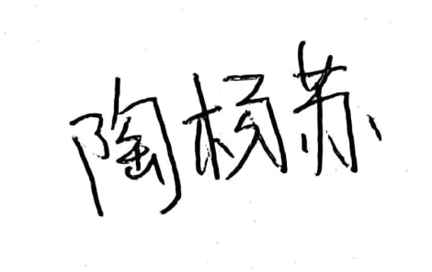
供应商名称(公章)：浙江团聚物业管理有限公司

法定代表人或被授权人签字（或盖章）：

日期： 2025 年5 月20日

